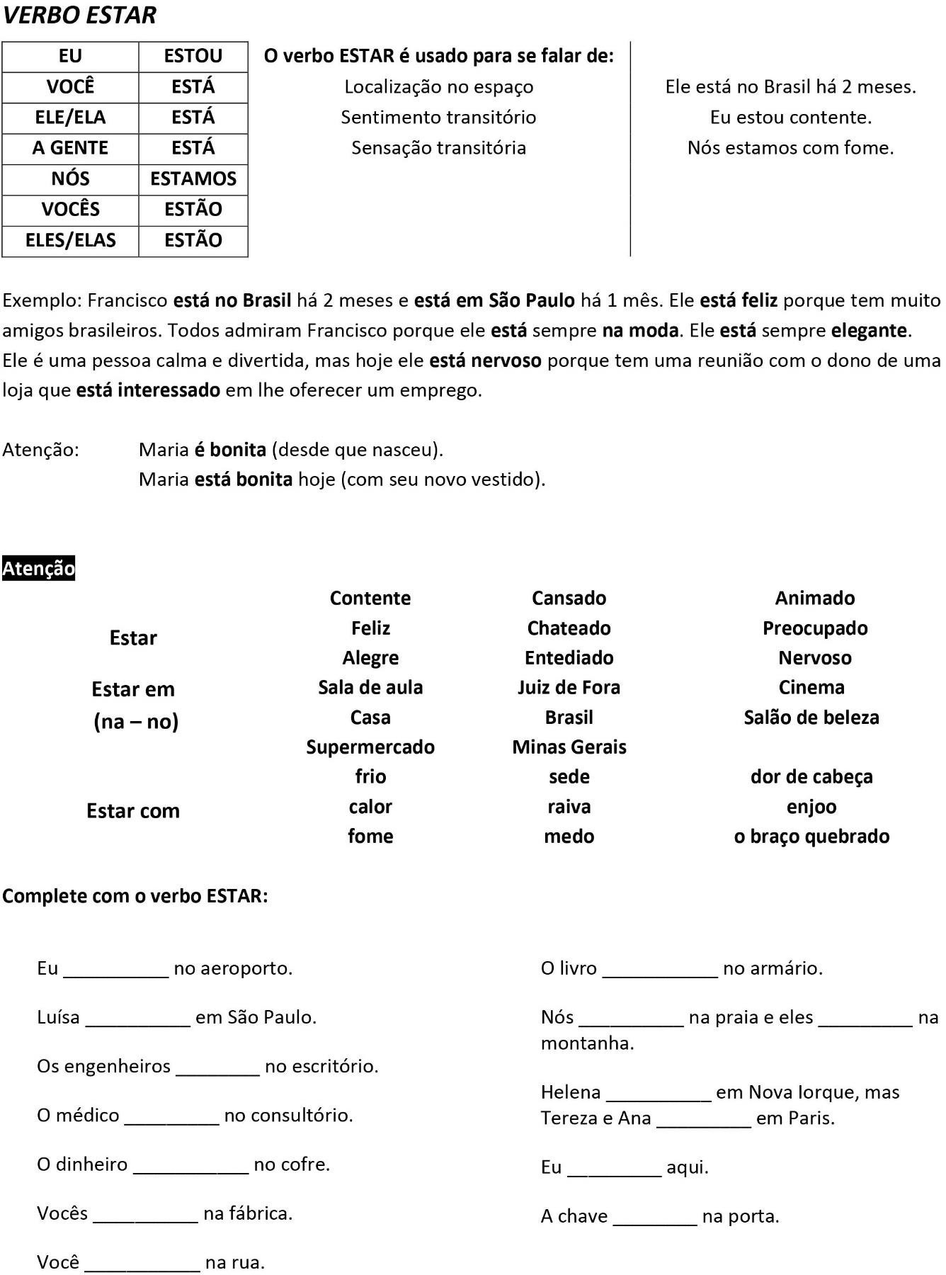

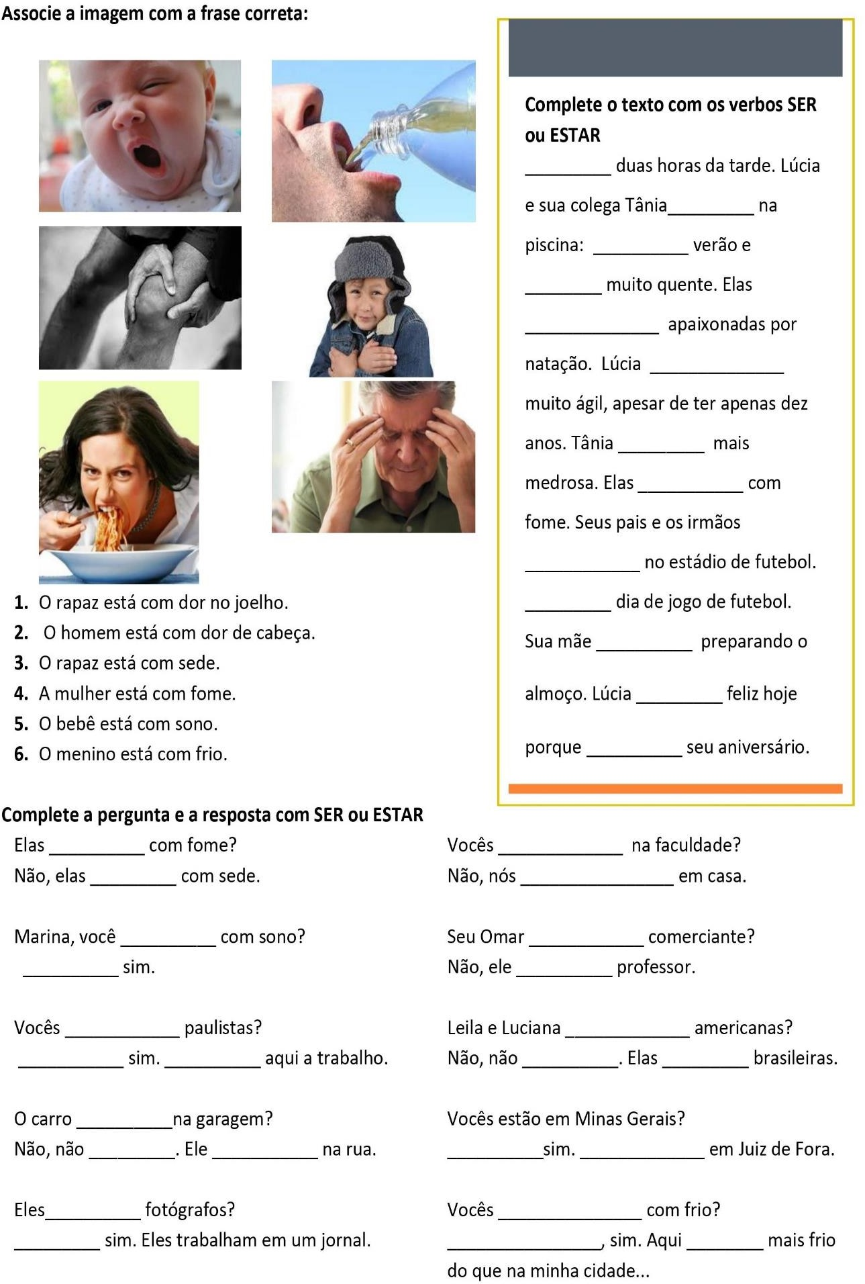

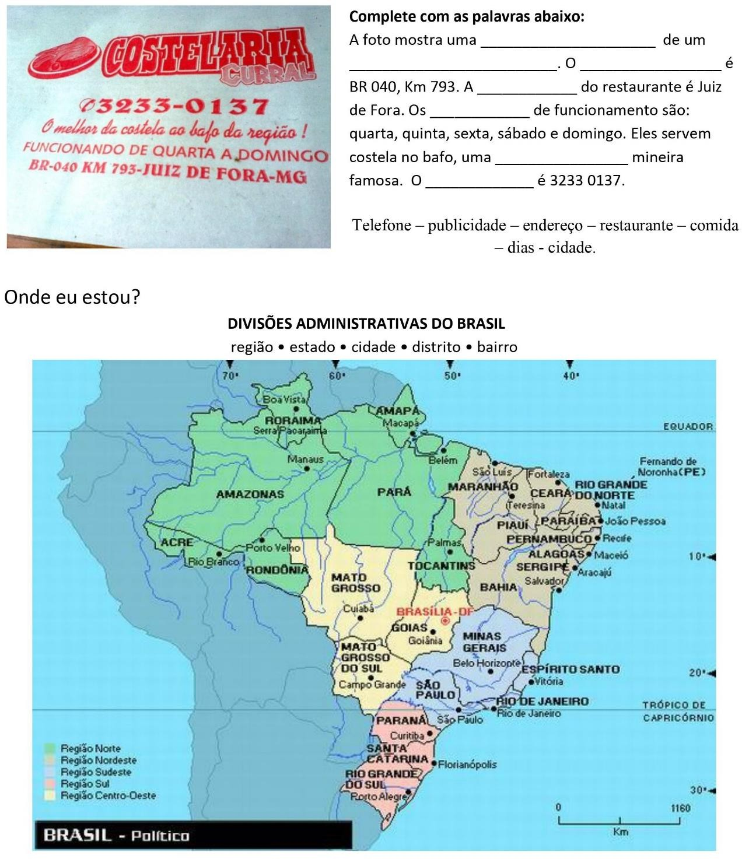

**OS ARTIGOS DEFINIDOS E INDEFINIDOS E AS CONTRAÇÕES**

# Artigos definidos

Os artigos definidos indicam que um ser é específico por já ter sido citado ou por ser de conhecimento mútuo dos interlocutores. Os artigos definidos são variáveis em gênero (masculino ou feminino) e em número (singular ou plural).

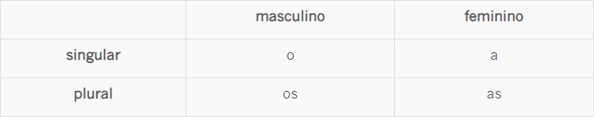

Observe os exemplos:

**A** lição que aprendi hoje foi simples.

Ele passeava sempre com **o** cachorro dele. Escolhi **as** pinturas para você.

**Os** convidados virão à nossa festa.

# O Uso do Artigo Definido:

* **Diante de nomes de pessoas:** a Claudia, a Maria, o Gabriel, o Rodrigo;
* **Diante de nomes de países:** o Brasil, o Paraguai, o Peru, a Argentina, a Venezuela, a Costa Risca;
* **Diante de nomes de continentes:** a América, a Europa, a África, a Ásia, a Antártica.

Obs: Alguns países como: Mônaco, Cuba, Portugal, Angola, Israel, não se permitem o uso do artigo definido, assim como a maioria das cidades também não se admitem o uso dos artigos definidos.

# Artigos indefinidos

Os artigos indefinidos servem para indicar que ocorre uma generalização ou que é a primeira ocorrência do representante de determinada espécie, ainda não sendo de conhecimento mútuo dos interlocutores, visto ser a primeira vez em que aparece no discurso.

Os artigos indefinidos também são variáveis em gênero e número.

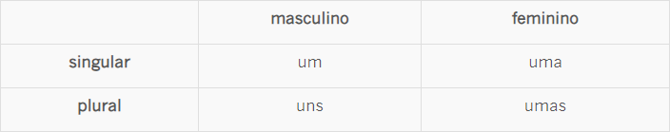

É necessário entender que o artigo indefinido não pode ser confundido com um [**numeral**](https://mundoeducacao.uol.com.br/gramatica/diferenca-entre-artigo-indefinido-numeral.htm). Ele **não está atrelado ao número um**, mas à ideia de generalização, conforme mencionado.

Vejamos alguns exemplos:

* **Uma** lição que aprendi hoje foi simples.
* Ele passeava sempre com **um** cachorro.
* Escolhi **umas** pinturas para você.
* **Uns** convidados virão à nossa festa.

EXERCÍCIOS

Preencha os espaços vagos com os artigos definidos ou indefinidos:

1. alunos de português são bons e quietos.
2. rio Amazonas é muito largo e muito comprido.
3. livro de José Alfredo está sobre mesa de sala.
4. professor está em pé na secretaria da escola.
5. aluna está sentada na cadeira do professor.
6. dia está bonito e ensolarado hoje.
7. porta da sala está fechada para a reunião de hoje.
8. quadro está na parede do salão.
9. lápis do professor é verde e fino.
10. Rua Visconde de Pirajá é estreita e fica em Ipanema.

# CONTRAÇÃO DE ARTIGOS COM PREPOSIÇÕES

Os artigos podem juntar-se a algumas [**preposições**](https://mundoeducacao.uol.com.br/gramatica/preposicao.htm), formando uma única palavra contraída. Vejamos na tabela a seguir como essa contração ocorre:

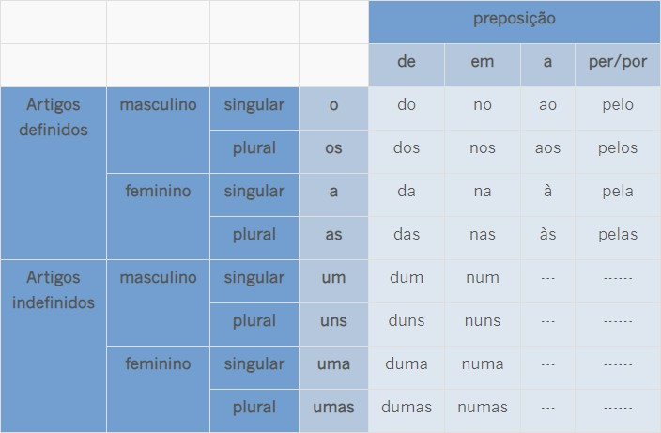

Preencha os espaços com a preposição adequada.

# Continue completando com os artigos e as contrações.

**"O GAROTO ÍNDIO QUE FOI ENTERRADO VIVO"**

Amalé tem quatro anos. Como muitas outras crianças, terça-feira 12 ele foi

primeira vez escola, Brasília. Índio etnia kamaiurá, de Mato Grosso, Amalé chamava a atenção dos demais garotos porque era o único que não usava uniforme nem carregava uma mochila nas costas. Mas Amalé se destaca dos demais por um motivo muito mais preocupante. pequeno índio é, na verdade, sobrevivente de sua própria história. Logo que nasceu, às 7

horas de 21 de novembro de 2003, ele foi enterrado vivo mãe, Kanui. Seguia- se, assim, ritual determinado pelo código cultural dos kamaiurás, que manda enterrar vivo aqueles que são gerados por mães solteiras. Para assegurar que o destino de Amalé não fosse mudado, seus avós ainda pisotearam cova. Ninguém ouviu sequer choro. Duas horas depois da cerimônia, gesto que desafiou toda a aldeia, sua tia Kamiru empenhou-se em desenterrar o bebê. Ela lembra que seus olhos e narinas sangravam muito e que o primeiro choro só aconteceu oito horas mais tarde. índios mais velhos acreditam que Amalé só escapou da morte porque naquele dia terra da cova estava misturada a muitas folhas e gravetos, o que pode ter formado pequena bolha de ar.